专业培训记录
■QMS □50430□EMS □OHSMS □EnMS □FSMS □HACCP
受审核方名称 |  | 文昌椰富工贸有限公司 |  |  |  | 专业小类/  项目代码 |  | 03.03.02;  03.03.03
教师姓名 |  | 童棉 | 专业 |  | 03.03.02  03.03.03 | 培训地点 |  | 会议室
受培训人员 | 姓名 | 李俐 | 03.03.02  03.03.03
生产工艺/  服务过程 |  | 椰蓉、椰丝的生产工艺流程：切块→清洗→创蓉（切丝）→干燥→冷却→包装  椰子油（冷压榨）生产工艺流程：椰蓉预处理→压榨→过滤→静置→包装  椰子汁、椰浆生产工艺流程：椰肉预处理→破碎→榨汁→制浆→过滤→乳化→均质→灌装→杀菌→冷却→贴标→成品
生产过程/服务过程  的风险及控制措施  特殊过程的控制/ |  | 产品污染风险控制：清洗椰肉必须达到工艺要求；  生物污染的控制：使用的器具、机器、容器工作人员等做到清洁和消毒；在食品加工过程中应对食品与环境做好监控；  化学污染监控：食品添加剂、清洁剂、消毒剂等均应采用适宜的容器妥善保存,且应明显标示、分类储存；
重要环境及控制措施 |  | /
不可接受风险的危险源及控制措施 |  | /
重要的食品安全危害/关键控制点及控制措施 |  | /
主要能源使用和主要能源参数等； |  | /
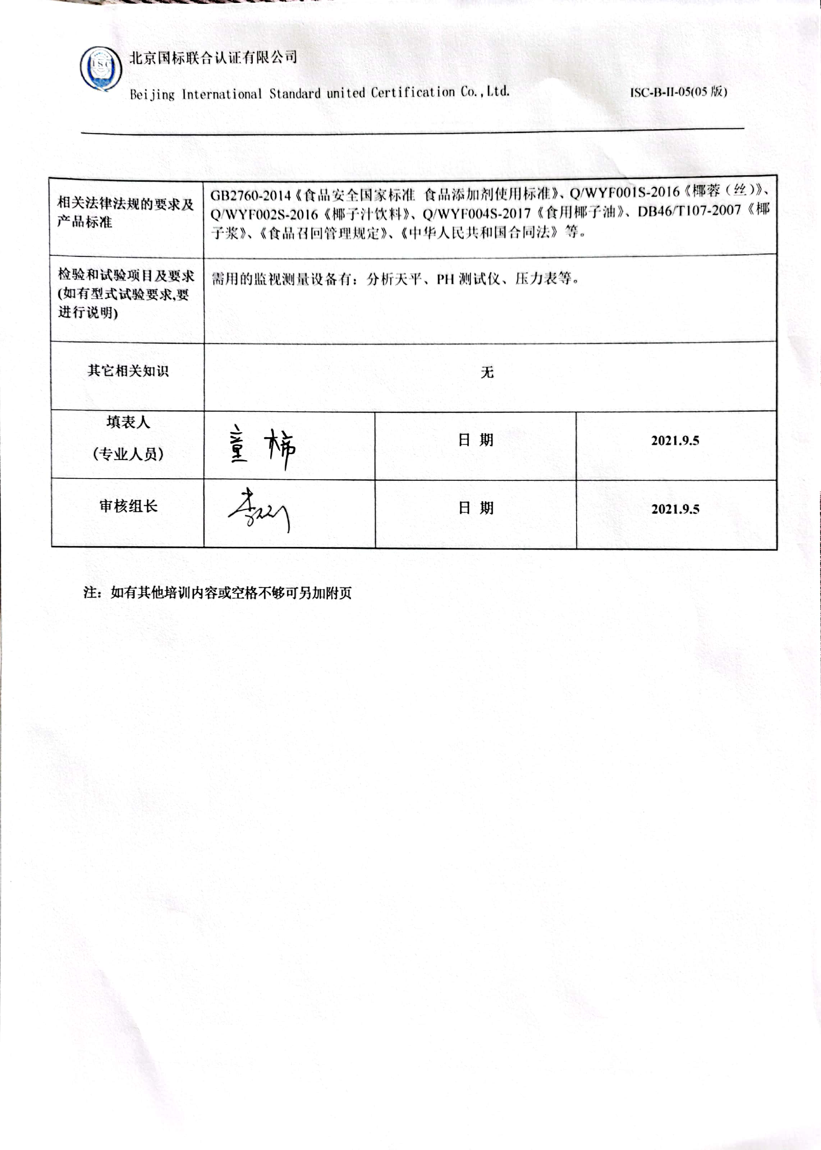  相关法律法规的要求及产品标准 |  | GB2760-2014《食品安全国家标准 食品添加剂使用标准》、Q/WYF001S-2016《椰蓉（丝）》、Q/WYF002S-2016《椰子汁饮料》、Q/WYF004S-2017《食用椰子油》、DB46/T107-2007《椰子浆》、《食品召回管理规定》、《中华人民共和国合同法》等。
检验和试验项目及要求(如有型式试验要求,要进行说明) |  | 需用的监视测量设备有：分析天平、PH测试仪、压力表等。
其它相关知识 |  | 无
填表人  (专业人员) |  |  |  | 日 期 |  |  | 2021.9.5
审核组长 |  |  |  | 日 期 |  |  | 2021.9.5

注：如有其他培训内容或空格不够可另加附页

